注册会计师注册申请表

申 请 人：
所在事务所：
日 期：

江苏省注册会计师协会制
二OO八年八月

填 表 说 明

1、本表可在省注协网站上下载，必须是A4纸。
2、本表必须由本人填写，一式2份（省直事务所一式1份）。所填内容必须真实、准确。
3、政治面貌分中共党员、具体的民主党派名称、共青团员、群众几种类型；职称等级分无、初级、中级、高级四种类型；学历分其他、初中、高中、中专、大专、本科、在读硕士、硕士、在读博士、博士十种类型；学位分其他、学士、双学士、硕士、博士五种类型；外语程度填写具体的外语等级，如GET-4等，也可填一般或无。
4、进所时间和进所前工作单位是指:如本人从进所后就从未离开过行业,不管中途变更过几家事务所,则填写第一次进所时间；如本人进所后又离开过行业，到行业外的单位工作过，又重新加入事务所，则填写最近一次进事务所时间；进所前工作单位以此类推，如为毕业分配应填写所毕业的学校。
5、考试取得全科合格证并已被批准为非执业会员的，必须填写非执业会员证号码。
6、如有在2家以上事务所执业经历的，则证明人可以是申请人原工作单位的注册会计师。
7、事务所分所的申请人，“所在事务所工作鉴定”中既要有分所负责人签字并加盖分所公章，同时还要有总所负责人签字并加盖总所公章。
8、本表必须用钢笔或签字笔填写，字迹清楚。
9、粘贴的资料要粘贴整齐。
10、凡有（）的，请在相应内容中打√。
轻微贴照片处
（供证书使用）
 | 姓 名 |  |  |  |  |  | 性 别 |  |  |  |  |  |  |  | 出生日期 |  |  |  |  |  |  | 一  寸  彩  照  （近期免冠）
 | 国籍或地区 |  |  |  |  |  | 身份证号
 | 民族 |  |  |  |  |  | 政治面貌 |  |  |  |  |  |  |  | 是否退休
 | 专业职称 |  |  |  |  |  | 职称等级 |  |  |  |  |  |  |  | 学历
 | 学位 |  |  |  |  |  | 所学专业 |  |  |  |  |  |  |  | 毕业学校
 | 毕业时间 |  |  |  |  |  | 外语程度 |  |  |  |  |  |  |  |  |  |  | 户口所在地
 | 进所时间 |  |  |  |  |  | 进所前工作单位
 | 电子邮件 |  |  |  |  |  |  |  |  |  | 非执业会员证号 |  |  |  |  |  |  |  |  |  | 所内职务
 | 通讯地址 |  |  |  |  |  |  |  |  |  |  |  |  |  |  |  |  |  |  |  | 邮编
 | 考试（ ） |  | 全科合格日期 |  |  |  |  |  |  |  |  |  |  |  | 全科合格证号码
 | 考核（ ） |  | 考核批准文号 |  |  |  |  |  |  |  |  |  |  |  | 考核批准日期
 | 现档案存放单位 |  |  |  |  |  |  |  |  |  |  |  |  |  |  | 从事审计业务时间(年)
 | 是否在会计师事务所专职执业 |  |  |  |  |  |  | 固定电话 |  |  |  |  |  |  |  |  |  |  |  | 移动电话
 | 何时因何原因受到何种处罚或处分
 | 个 人 简 历（从大学填起）
 | 起止时间 |  |  | 在何单位学习、工作 |  |  |  |  |  |  |  |  |  |  |  |  |  |  |  |  |  |  | 证明人
 | 本人对以上所填写内容及提交的申请材料的真实性负责。  注册申请人签字：  年 月 日 |  |  |  |  |  |  |  |  |  |  | 所在会计师事务所意见：  主任会计师签字：  会计师事务所盖章  年 月 日
证  明  人  基  本  情  况 |  | 姓名：  注册会计师证书编号：  所在会计师事务所名称： |  |  |  |  |  |  |  |  |  |  |  | 姓名：  注册会计师证书编号：  所在会计师事务所名称：
证  明  人  签  字 |  | 该申请人从事审计业务时间自 年 月至 年 月。  我自愿为上述事项证明，并承担相应责任。  签字并盖注册会计师章：  年 月 日 |  |  |  |  |  |  |  |  |  |  |  | 该申请人从事审计业务时间自 年 月至 年 月。  我自愿为上述事项证明，并承担相应责任。  签字并盖注册会计师章：  年 月 日

全科合格证书复印件
（粘贴处）
非执业会员证书复印件
（粘贴处）
身份证复印件
（粘贴处）
人事档案代理协议（退休、内退、退养批文）复印件
（粘贴处）
劳动聘用合同复印件
（粘贴处）

申请注册会计师注册网上操作步骤

特别提醒：
进行网上申请，书面申请仍须按以往规定上报。省注协只有在网上申请和书面申请都已收到的前提下，才予以审查，决定是否受理。

一、登陆财政会计行业管理网，网址：http://www.acc.gov.cn/。
二、点击“注会专栏-注册会计师”：根据页面提示，非协会会员的点击提示地方“这里”登陆；是协会非执业会员的点击提示地方“这里”登陆。
（一）非协会会员：
1、对于第一次登陆，没有登陆名的，应根据页面提示进行注册：填写“登陆帐号、密码、密码确认、真实姓名、电子邮箱、家庭住址”等，注册成功，页面提示点击“这里”返回登陆页面。（请务必记住登陆帐号和密码）
2、填写“用户名、密码、验证码”登陆，用户名即登陆帐号。
3、选择“业务列表-注册会计师注册申请”。
4、根据提示，点击提示地方“这里”登陆。
5、输入要注册的所在“事务所执业证书编号”或“事务所分所执业证书编号”进行查询。
6、根据提示，选择申请人员类别“全科合格人员申请注册或考核认定人员申请注册”，点击相应栏目前的小框，全刻合格人员填写姓名和全科合格证号，考核认定人员填写姓名和考核认定批准文号，然后点击“确定”。
7、填写“注册会计师注册申请”表，注意“本人从事审计业务工作简历”必须填写，点击红加号可以增加一条简历，填写完毕选择“下一步”。
8、填写“注册申请人从事审计业务二年以上证明表”，填写完毕选择“下一步”。
9、点击“保存”，系统提示“保存成功”。（对系统提示“不存在此全科合格人员信息”，如果全科合格证号录入没有错误，可以不予理睬）
10、保存成功后，跳出本人申请列表，提示“办理状态-待事务所确定”，如果想进行修改、撤销或查看，可以点击“操作”中的相应栏目。
11、关闭窗口，申请结束。申请人应请求所在事务所进行确认。
（二）协会非执业会员
1、填写“用户名、密码、验证码”登陆，用户名即非执业会员证号、密码为身份证号码。（如无法登陆，身份证号码是18位的请改为15位再登陆，仍无法登陆请与省注协联系）
2、选择“业务列表-转注册会计师申请”。
3、以下步骤与非协会会员“4-11”步相同。
三、事务所确认
1、登陆财政会计行业管理网，网址：http://www.acc.gov.cn/。
2、点击“注会专栏-会计师事务所”。
3、填写“用户名、密码、验证码”登陆，用户名即事务所执业证书编号。
注意：如果是分所请一定要选择左边“注会专拦-国内会计师事务所分所业务”，然后再输入“用户名、密码、验证码”登陆，分所用户名即分所执业证书编号。
4、选择“业务列表-注册会计师执业申请确认”。
5、跳出“注册会计师注册申请待确认列表”，如同意，点击“提交决定”。
6、填写“事务所意见”后，如同意点击“提交”；如不同意，点击“不受理”。
7、系统提示“办理成功”，点击“确定”，关闭窗口，结束操作。
四、中国注册会计师行业管理信息系统补录新批注册会计师信息
注意：本项操作必须待省注协已下发正式文件批准注册后，由事务所信息员将新批注册会计师信息补录进中国注册会计师行业管理信息系统。
1、登陆中国注册会计师行业管理信息系统，网址：http://cmis.cicpa.org.cn/cicpa/hylogin.jsp，回车，系统自动链接到本系统的登录界面：
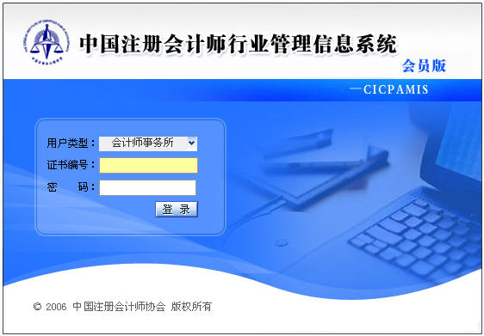
说明：分别按照界面上的提示录入用户名和密码，用户类型选择“会计师事务所” ，用鼠标点击登录按钮或者直接点击回车键，登录系统，密码与填报财务报表的密码一致。
2、点击“注册管理”，选择并点击“注师维护”。
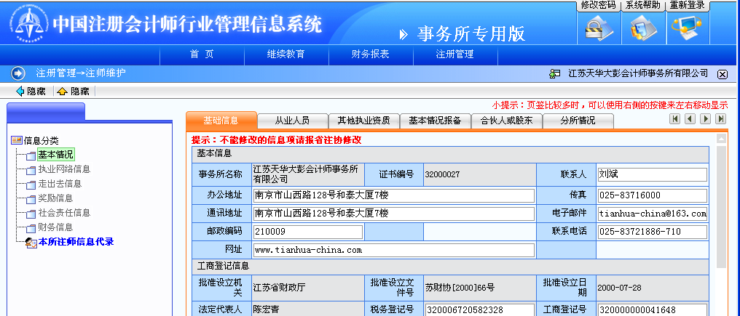
3、点击“登记”。
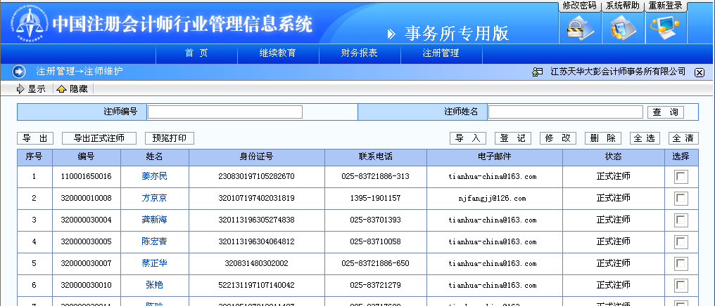
4、填写新批准注师信息，填写完毕后“保存”即可。
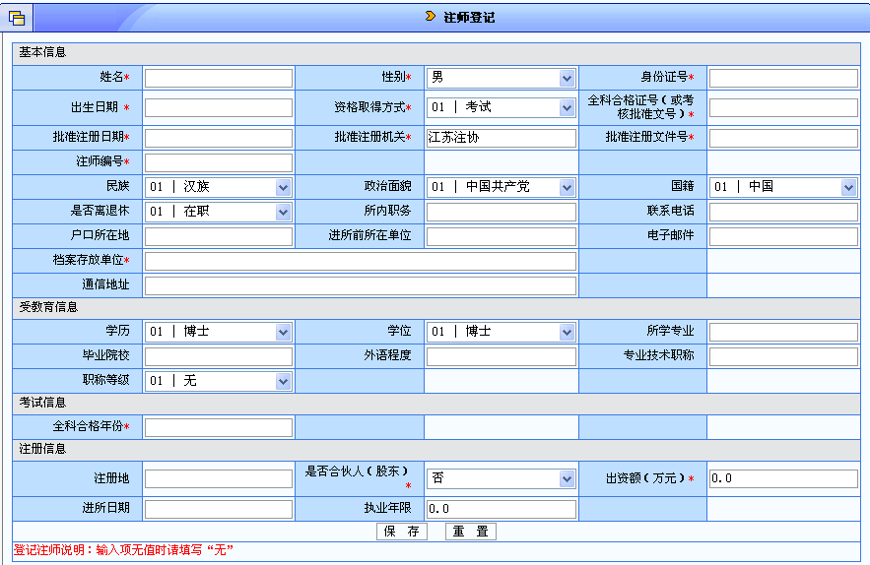
说明：大多项目都有下拉框，可进行选择填写。
政治面貌如是民主党派，请选择具体的民主党派。
进所前所在单位及进所日期，如注册会计师一直未离开过行业，只是转过一次甚至多次所，则填首次进入会计师事务所前的单位及时间，如大学毕业则填“***大学毕业”；如注册会计师中途离开会计师事务所到其他行业工作，又再次到会计师事务所工作，则填再次进入会计师事务所前的单位及再次进入会计师事务所的时间。
外语程度可填相关测试等级，如英语4级等，没有可填“无”。
全科合格年份应填写通过最后一门科目考试的年份，不应填写下发全科合格证书的年份。
考核批准机关根据考核文件的盖章部门填写“财政部或中注协”。
注册地一律填写为“江苏”。
执业年限，指注册为执业注册会计师后的累计年限，如中途撤销或注销过注册，可累加填写。
5、省注协进行确认。
6、事务所再次登陆中国注册会计师行业管理信息系统，代录新批准注师辅助信息。
注意：本操作只有在省注协确认后方可进行（确认后可以在本所注师信息代录中找到，查找不到即还没有确认）。
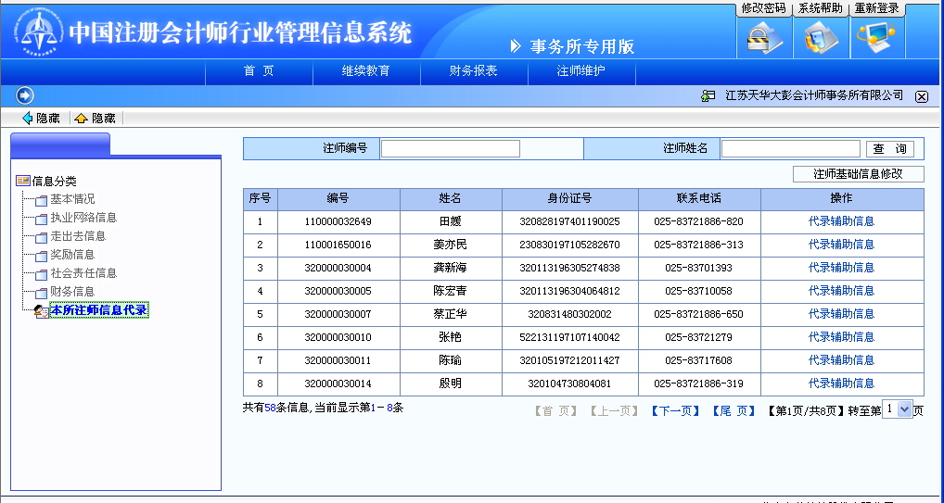
选择要代录的新批准注师，用光标点击“代录辅助信息”，如下图：
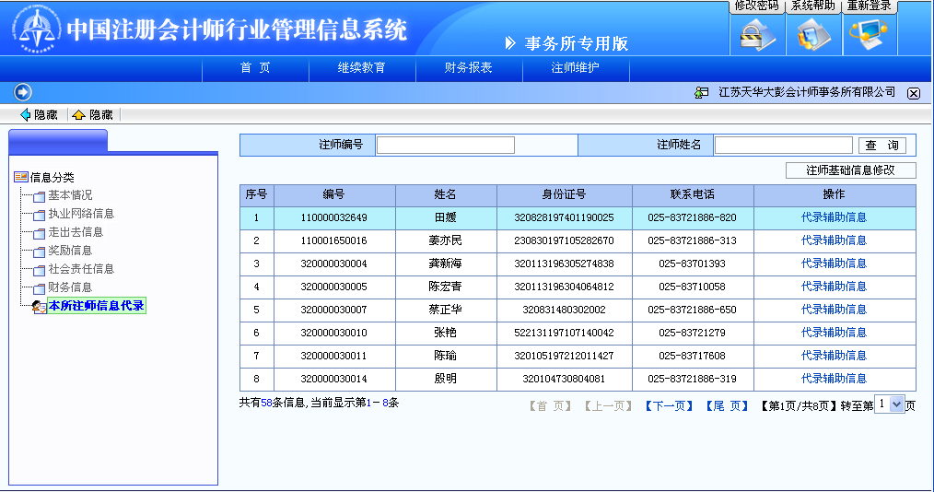
辅助信息包括转所及专业资格信息、任职资格检查信息、取得境外资格信息、继续教育信息、执业信息、惩罚及处罚信息、奖励信息、社会责任信息等8项，其中转所及专业资格信息中的“转所记录”、任职资格检查信息、继续教育信息、执业信息、惩罚及处罚信息等4项半内容无需填写，其他3项半内容则需进行补充。以专业资格（可以是非执业资格，但必须注明，如非执业注册税务师等）信息为例，可通过新增、修改、删除进行补录：
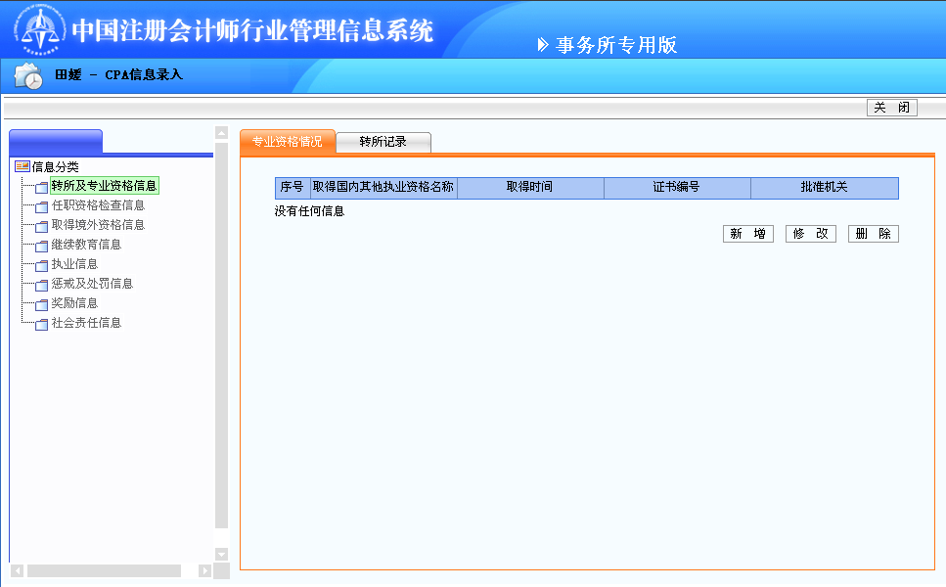
取得境外资格信息、奖励信息、社会责任信息等可比照进行录入。

